Внеклассное мероприятие по информатике на тему: «Лучший исследователь»
Латаева Нина Николаевна, учитель математики и информатики
Внеклассные мероприятия (КВН, тематические вечера, турниры, викторины и т. д.) являются одной из эффективных форм развития интереса учащихся к какому- либо предмету, в том числе и к информатике. данное мероприятие можно проводить между командами одного , параллельного классов.
Основная цель мероприятия – повышение интереса к предмету.
Задачи:
- В игровой форме повторить основные понятия.
- Развивать умение применять полученные знания в нестандартных ситуациях, умение работать в коллективе.
- Воспитывать культуру поведения и общения учащихся.
Предлагаемая разработка может быть использована для учащихся 6-7 классов
В игре принимают участие 2 команды. Команды придумывают название, эмблему. Девиз, выбирают капитана.
Оргкомитет отвечает за подготовку всех необходимых материалов и оформление помещения, в котором будет проходить мероприятие.
Сценарий мероприятия:
- Знакомство с командами.
- Бухта кроссвордов.
- Гора «Ребусы»
- Переправа.
- Болото терминов.
- Подведение итогов.
Ход мероприятия.
Пришло сообщение о том, что спутником зафиксировано появление нового острова. Комитетом (жюри), занимающимися исследованием новых объектов, было сделано сообщение:
Все команды, желающие принять участие в исследовании неизученного острова, приглашаются 18 ноября в 14°° на борт корабля, который доставит их на побережье острова. Предварительная регистрация участников проводится с 1 по 15 ноября в кабинете информатики.
Оргкомитет
Ведущий объявляет состав жюри и приветствует команды.
Знакомство с командами
Каждая команда объявляет свое название. Девиз и показывает эмблему.
Ведущий:
Вам предлагается изучить этот остров и определить лучшего исследователя.Специальным транспортом команды исследователей доставили на остров и высадили в бухте острова.
Бухта кроссвордов.
Ведущий:
При осмотре берега команды обнаружили указатель, на котором была надпись: «Разгадай кроссворд и узнаешь название острова»
Каждой команде выдается кроссворд.
(За каждое правильно разгаданное слово дается 1 балл. И за угаданное главное слово – название острова- 1 балл)

- Часть клавиатуры
- Вид алгоритма
- Среда, в которой мы работаем.
- Что в блок-схеме обозначается овалом.
- Набор команд с именем, используемый в программе несколько раз.
- Устройство для вывода информации на экран.
- Тот, кто выполняет команды пользователя.
- Устройство ввода информации в компьютер
Ведущий:
После того, как мы узнали название острова и произнесли его вслух, стали происходить чудеса. Перед нами открылась тропинка, приглашающая нас к путешествию по острову. Вначале тропинки лежал свиток, развернув его, мы увидели карту острова… (На доске размещается карта острова.
Гора «Ребусы»
Ведущий:
Пройдя по тропинке . мы оказались у подножия горы «Ребусы». Для продолжения пути ребятам предлагается разгадать ребусы. (За каждый правильно разгаданный ребус – 1 балл)

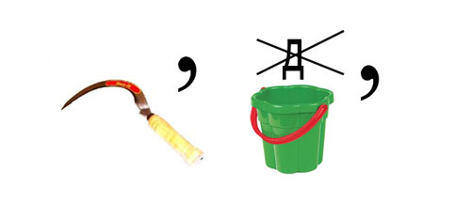сервер

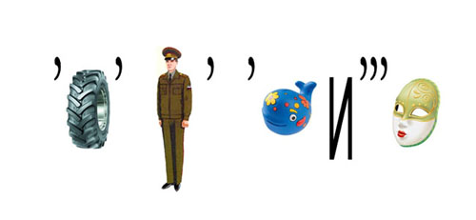информатика
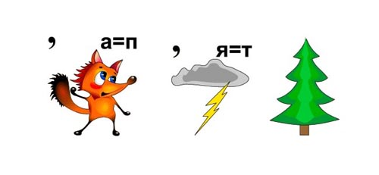исполнитель
интернет
Ведущий:
Как только были разгаданы предложенные ребусы, мы увидели продолжение тропинки, ведещей к реке. На берегу были 2 лодки, привязанные канатом к дереву, растущему на берегу.
Переправа.

Ведущий:
Для того, чтобы воспользоваться данными плавсредствами, необходимо распутать канат, в котором конец или середина слова является началом другого.
(За каждое слово, найденное в канате – 1 балл)
Задание1 команде:
КОНЕЦИКЛОПРОГРАММАШИНАНАЛГОРИТМОНИТОР
Задание2 команде:
ПРЯМОУГОЛЬНИКОВРИКОМАНДАЛГОРИТМЫШКАРПОВОРОТ
Ведущий:
Воспользовавшись предложенным плавсредством, команды устремились вниз по течению и оказались в озере…

Озеро «Компьютерное»
Ведущий:
Высадившись на берегу озера. Они нашли задание, открывающее путь дальнейшего следования. (1 балл – за каждое слово)
Капитану и его помощнику даются зашифрованные слова. Расшифруйте их.
- ТОРНИМО.
- ПЬЮТЕРМОК
- ШИКЛАВА
- СИПЛЕЙД
- РОКСУР
- НИРПТЕР
Каждой команде выдается несколько слов. Используя все буквы слова. Необходимо получить другое слово.
ФОРТ- | КЛОП- | ЛАСКА-
СОКОЛ- | СЛОВО- | КАПРИЗ-

Ведущий:
ОРИЕНТИРУЯСЬ ПО КАРТЕ, КОМАНДЫ ОТМЕТИЛИ, что исследование острова подходит к завершению. До берега оставалось совсем немного, но для этого надо было пройти болото терминов.
Болото терминов.
От каждой команды приглашается капитан.
Если капитан не может дать ответ на вопрос, то право ответа переходит капитану соперников, если и он не может дать ответ. То право ответа переходит к командам.
Если отвечает капитан- команда зарабатывает 1 балл, если команда- 0, 5 балла.
- (алфавит) Полный набор символов для кодирования
- (алгоритм) Определенная последовательность команд, приводящая от исходных данных к конечному результату.
- (байт) Восемь бит.
- (блок- схема) Графическая форма записи алгоритмов
- (грамм ) Мера массы
- (гроза) Бывает в начале мая
- (глобус) Модель земного шара
- (флеш память) Наиболее распространенный носитель информации
- (двойка) Отметка, не пользующаяся популярностью.
- (звонок) Сигнал на перемену
- (зигзаг) Ломанная линия
- (информатика) Наука. Работающая с информацией
- (интернет) Всемирная паутина
- (компьютер)Устройство, на котором можно писать. Считать, создавать мультфильмы
- (модем) Устройство, для работы с интернет
- (маркер )Точка или другой знак, помещенный перед текстом
- (носитель) Материальный объект для хранения информации
- (надпись )Контейнер для текста или графики. Местоположение и размеры которого можно изменять
- (копирование) Процесс увеличения количества объектов
- (книга) Носитель, в котором может содержатьсятекстовая, цифровая, графическая информация.
- (почта )Предприятие связи, осуществляющая передачу текстовой информации
- (программист)Человек, составляющий программы
- (принтер)Выводит информацию на бумагу
- (прямоугольник) Геометрическая фигура. С помощью которой в блок- схеме обозначается команда
- (сканер) Устройство распознавания изображения
- (ячейка) Пересечение строки и столбца в электронной таблице
Ведущий:
Пройдя болото, последнее препятствие. Отделяющее команды от бухты, они оказались на берегу, где всех ожидал корабль. Который доставил исследователей домой.

